**Пример работы программы**

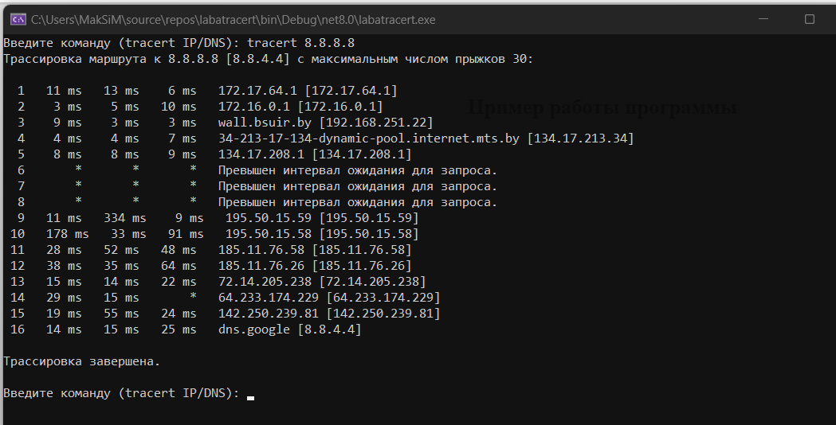

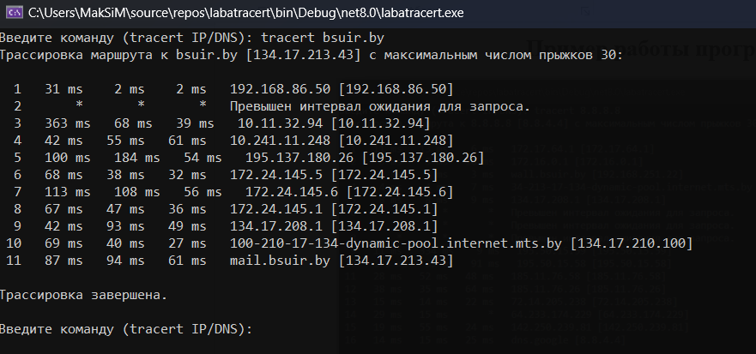

**Если введён неверный IP/DNS**

